

**Fazendo inclusão de arquivos de forma correta no PHP**

[Yure Pereira](https://medium.com/@yurepereira?source=post_page-----92d3cf2a809d--------------------------------) · Follow   
Published in [Weyes](https://medium.com/weyes?source=post_page-----92d3cf2a809d--------------------------------) · 6 min read · Feb 26, 2017

|  |  |  |  |  |
| --- | --- | --- | --- | --- |
|  | 104 |  | 3 |  |

Quando trabalhamos com desenvolvimento de sites ou sistemas web com PHP, funcionalidades as quais temos que utilizar com grande frequência são as funções de inclusão de arquivos, onde elas nos permite fazer a inclusão de outros scripts para dentro de nosso script atual.

Um exemplo clássico de sua utilização é quando desenvolvemos sites web e dividimos os componentes que mais se repetem em arquivos separados, como o header (cabeçalho), footer (rodapé), menus etc. de nosso site, assim quando precisamos desses componentes simplesmente fazemos a inclusão deles.

Então nesse artigo estarei demonstrado como podemos utilizar de forma correta e quando usar cada uma dessas funções que o PHP nos fornece para fazer a inclusão de arquivos externos à nosso script atual.

**Pegando o caminho relativo e absoluto de nossa aplicação**

Antes de começarmos a fazer a inclusão de arquivos com PHP, é importante sabermos como podermos pegar o caminho correto de nossos arquivos, para que as funções de inclusão possam encontrar-los dentro de nosso projeto.

Primeiro vamos tratar do caminho relativo, que nada mais é do que uma referencia ao caminho atual de nosso script em execução em relação aos arquivos que queremos fazer a inclusão, ou seja, o caminho relativo se baseia no caminho a qual nosso script atual estar localizado dentro de nosso projeto, assim nós poderemos navegar entre as pastas de nosso projeto para que possarmos referenciar outros arquivos os quais nós querermos incluí-los.

Para um melhor entendimento dos exemplos que estarei demostrando, vamos supor que a estrutura de pastas do nosso projeto fosse a seguinte localizada na imagem abaixo:

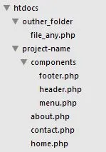

Estrutura de Pasta

Dessa forma supondo que a imagem acima seja a estrutura de pastas do nosso projeto e que a pasta **htdocs** seja a raiz dele, de tal forma também supondo que nós quiséssemos incluir dentro de nosso arquivo **home.php** o arquivo **header.php** utilizando o caminho relativo dele, assim sendo, nós poderíamos fazer isso da seguinte forma que se segue no exemplo abaixo:

Como podemos ver no exemplo acima, pegar um arquivo pelo caminho relativo é algo bem simples de se fazer, porém as vezes dependendo da localização do arquivo a qual querermos incluir dentro de nosso projeto pode se tomar algo complicado de fazer, então nessas ocasiões podermos utilizar o caminho absoluto ao invés do relativo.

Diferentemente do caminho relativo o absoluto é o caminho completo da localização de um determinado arquivo dentro de nosso servidor a qual nós querermos incluir, agora veremos como podemos incluir arquivos dentro de nosso arquivo atual a partir do caminho absoluto:

No exemplo acima o que fizemos foi pegar o caminho completo da raiz do nosso servidor até a pasta a qual estar sendo executado esse script, isso utilizando o comando **dirname(__FILE__)**, assim só foi preciso adicionar o nome da subpasta **components** para que possamos incluir o   
arquivo **header.php** em nosso script atual.

Outro forma também de podermos obter o caminho absoluto de nosso projeto seria utilizando a variável pré-  
definida **$_SERVER[‘DOCUMENT_ROOT’]**, que nos retorna o caminho completo da raiz do nosso servidor até a pasta raiz publica dele, que é a pasta acessada pelos browsers. Agora vejamos um exemplo de sua utilização abaixo seguindo a mesma estrutura de pastas da imagem anterior do projeto fictício.

Além das duas formas anteriores que nos permite obter o caminho absoluto do nosso projeto em relação ao servidor, o PHP também nós fornece a função **realpath**, que certamente é a forma mais adequada de se obter o caminho absoluto, pois além de nos retornar o caminho completo da localização de um determinado diretório ou arquivo, ela também valida se esse determinado diretório ou arquivo passado para ela realmente existe, assim retornando o caminho completo do mesmo até a raiz do servidor de forma canonicalizada caso o caminho passado existe e caso contrario retorna **false**. Um exemplo de sua utilização seria o seguinte:

Como podemos ver no exemplo acima, a função **realpath** ira validar se o caminho do arquivo passado para ela existe, assim se ele existir ela retornaráo caminho absoluto do mesmo e caso contrario ira retornar **false.**

Algo também que se pode notar nesse exemplo é a utilização da constante pré-definida **DIRECTORY_SEPARATOR,** que armazena o caractere de separação de diretório de acordo com o sistema operacional utilizado pelo servidor onde estar rodando o PHP, que pode ser o caractere de barra (/) caso estejamos utilizando sistema operacional Unix ou barra invertida (\) caso nosso sistema operacional seja Windows, porém normalmente no Windows aceita as duas barras.

**Verificando se o arquivo de inclusão existe**

Agora que já sabemos como podemos pegar o caminho relativo ou absoluto de nosso projeto para que assim possarmos fazer a inclusão de nossos arquivos em nosso script atual, vamos ver como podermos verificar se um determinado arquivo é existente, para que quando nós tentamos inclui-lo, nós tenhamos certeza de que ele irá existir, assim não retornando um erro de arquivo não encontrado ou interrompendo a execução do script.

Podermos verificar se um determinado arquivo existe utilizando a função do PHP **file_exists**, onde simplesmente passarmos como seu primeiro   
parâmetro o path (caminho) do arquivo, de tal forma que se o arquivo existir será retornado **true** caso contrario **false**, como poderemos ver no exemplo a seguir:

Outra forma também de verificarmos se um determinado arquivo existe ou não é utilizando a função **realpath**, de tal forma como já foi mostrado anteriormente.

**Utilizando as funções de inclusão de arquivo no PHP**

O PHP nos fornece quatro funções para fazermos inclusão de arquivos externos, e elas são as   
seguintes **include**, **require**, **include_once** e **require_once**, basicamente todas elas têm a mesma finalizada, porém cada uma deles tem sua   
característica particular que defino quando devermos usar-lá.

Deles a função mais básica é a **include** que nos permite fazer a inclusão de outros arquivos para dentro de nosso arquivo atual, isso simplesmente passando o caminho do mesmo como primeiro parâmetro dela, como podemos ver no exemplo a seguir:

A função **require** também nos permite fazer a inclusão de arquivos ao nosso arquivo atual, de tal maneira como a função **include**, porém com a diferença em que essa função emite um erro fatal onde todo o fluxo do código seguinte será interrompido caso o caminho do arquivo de inclusão não seja   
correspondente a um arquivo existente, enquanto a função **include** quando o caminho de um arquivo não é existente, ela somente mostra um erro notificando o ocorrido e o fluxo do código continuará sem interferência.

Vejamos um exemplo de sua utilização a seguir:

**Utilizando as funções include_once e require_once**

As funções **include_once** e **require_once** têm as mesmas funcionalidades de suas correspondentes **include** e **require**, ou seja, elas são idênticas a elas, porém com a diferença em que quando usamos essas funções somente poderemos incluir uma vez só um determinado arquivo, assim a partir da segunda tentativa de inclusão de um determinado arquivo, ele não seráincluído, de forma a não retornar nada. Podemos ver um exemplo de sua utilização a seguir:

**Conclusão**

O PHP nos fornece várias opções para que possamos fazer a inclusão de outros arquivos a nosso arquivo atual, então cabe a nós temos conhecimento de todas essas funções para que quando precisamos utilizá-las, nós possamos saber qual delas é a melhor opção para poder se adequar ao nosso cenário.

Também precisarmos saber escolhe entre usar caminho absoluto ou relativo de acordo com nossa necessidade para que possamos fazer inclusões de forma correta, garantindo que o caminho do arquivo a qual queremos incluir esteja correto.

Porém para que realmente tenhamos certeza que o caminho do arquivo a qual querermos incluir esteja correto, é recomendável que sempre façamos uma verificação antes da existência do mesmo, como vimos no decorrer do antigo, assim garantido a consistência de nosso sistema e não apresentado mensagem de erro ao usuário final.



Se gostou do artigo dê **like**❤ e **me siga**, para acompanhar novos artigos. Mas se gostou muito, compartilha que ficarei muito agradecido. E sinta-se àvontade para fazer comentários, sobre dúvidas, críticas construtivas (ou não), melhorias e agradecimentos.

|  |  |  |  |  |  |  |  |
| --- | --- | --- | --- | --- | --- | --- | --- |
| PHP | | Php Developers | | | Php Development | Web Development | Development |
|  | 104 | |  | 3 | |  |
| [Written by Yure Pereira](https://medium.com/@yurepereira?source=post_page-----92d3cf2a809d--------------------------------) | | | | | | Follow |

[287 Followers](https://medium.com/@yurepereira/followers?source=post_page-----92d3cf2a809d--------------------------------) · Editor for [Weyes](https://medium.com/weyes?source=post_page-----92d3cf2a809d--------------------------------)

System Analyst na Weyes Technology Solutions, Contato: [franciscoyurep@gmail.com](mailto:franciscoyurep@gmail.com)

More from Yure Pereira and Weyes



[Yure Pereira in](https://medium.com/weyes/usando-a-fun%C3%A7%C3%A3o-each-do-jquery-9a037c81670?source=author_recirc-----92d3cf2a809d----0---------------------8902a033_c908_4baf_bc22_64c66a5ce5c9-------) [Weyes](https://medium.com/weyes/usando-a-fun%C3%A7%C3%A3o-each-do-jquery-9a037c81670?source=author_recirc-----92d3cf2a809d----0---------------------8902a033_c908_4baf_bc22_64c66a5ce5c9-------)   
**[Usando a função each do JQuery](https://medium.com/weyes/usando-a-fun%C3%A7%C3%A3o-each-do-jquery-9a037c81670?source=author_recirc-----92d3cf2a809d----0---------------------8902a033_c908_4baf_bc22_64c66a5ce5c9-------)**   
[Aprendendo a usar a função each do JQuery](https://medium.com/weyes/usando-a-fun%C3%A7%C3%A3o-each-do-jquery-9a037c81670?source=author_recirc-----92d3cf2a809d----0---------------------8902a033_c908_4baf_bc22_64c66a5ce5c9-------)   
[para fazer iterações em objetos.](https://medium.com/weyes/usando-a-fun%C3%A7%C3%A3o-each-do-jquery-9a037c81670?source=author_recirc-----92d3cf2a809d----0---------------------8902a033_c908_4baf_bc22_64c66a5ce5c9-------)

[5 min read · Apr 8, 2017](https://medium.com/weyes/usando-a-fun%C3%A7%C3%A3o-each-do-jquery-9a037c81670?source=author_recirc-----92d3cf2a809d----0---------------------8902a033_c908_4baf_bc22_64c66a5ce5c9-------)

137 [2](https://medium.com/weyes/usando-a-fun%C3%A7%C3%A3o-each-do-jquery-9a037c81670?responsesOpen=true&sortBy=REVERSE_CHRON&source=author_recirc-----92d3cf2a809d----0---------------------8902a033_c908_4baf_bc22_64c66a5ce5c9-------)

[Yure Pereira in](https://medium.com/weyes/trabalhando-e-manipulando-sess%C3%A3o-no-php-ece2d9bf9e31?source=author_recirc-----92d3cf2a809d----1---------------------8902a033_c908_4baf_bc22_64c66a5ce5c9-------) [Weyes](https://medium.com/weyes/trabalhando-e-manipulando-sess%C3%A3o-no-php-ece2d9bf9e31?source=author_recirc-----92d3cf2a809d----1---------------------8902a033_c908_4baf_bc22_64c66a5ce5c9-------)   
**[Trabalhando e manipulando](https://medium.com/weyes/trabalhando-e-manipulando-sess%C3%A3o-no-php-ece2d9bf9e31?source=author_recirc-----92d3cf2a809d----1---------------------8902a033_c908_4baf_bc22_64c66a5ce5c9-------)**   
**[sessão no PHP](https://medium.com/weyes/trabalhando-e-manipulando-sess%C3%A3o-no-php-ece2d9bf9e31?source=author_recirc-----92d3cf2a809d----1---------------------8902a033_c908_4baf_bc22_64c66a5ce5c9-------)**   
[Aprenda a usar sessão no PHP de forma](https://medium.com/weyes/trabalhando-e-manipulando-sess%C3%A3o-no-php-ece2d9bf9e31?source=author_recirc-----92d3cf2a809d----1---------------------8902a033_c908_4baf_bc22_64c66a5ce5c9-------)   
[prática é fácil para aplica-la em suas…](https://medium.com/weyes/trabalhando-e-manipulando-sess%C3%A3o-no-php-ece2d9bf9e31?source=author_recirc-----92d3cf2a809d----1---------------------8902a033_c908_4baf_bc22_64c66a5ce5c9-------)

[8 min read · Apr 15, 2017](https://medium.com/weyes/trabalhando-e-manipulando-sess%C3%A3o-no-php-ece2d9bf9e31?source=author_recirc-----92d3cf2a809d----1---------------------8902a033_c908_4baf_bc22_64c66a5ce5c9-------)

135 [2](https://medium.com/weyes/trabalhando-e-manipulando-sess%C3%A3o-no-php-ece2d9bf9e31?responsesOpen=true&sortBy=REVERSE_CHRON&source=author_recirc-----92d3cf2a809d----1---------------------8902a033_c908_4baf_bc22_64c66a5ce5c9-------)

[Yure Pereira in](https://medium.com/weyes/fazendo-autoload-de-classes-no-php-c802623adeaf?source=author_recirc-----92d3cf2a809d----2---------------------8902a033_c908_4baf_bc22_64c66a5ce5c9-------) [Weyes](https://medium.com/weyes/fazendo-autoload-de-classes-no-php-c802623adeaf?source=author_recirc-----92d3cf2a809d----2---------------------8902a033_c908_4baf_bc22_64c66a5ce5c9-------)   
**[Fazendo autoload de classes no](https://medium.com/weyes/fazendo-autoload-de-classes-no-php-c802623adeaf?source=author_recirc-----92d3cf2a809d----2---------------------8902a033_c908_4baf_bc22_64c66a5ce5c9-------)**   
**[PHP](https://medium.com/weyes/fazendo-autoload-de-classes-no-php-c802623adeaf?source=author_recirc-----92d3cf2a809d----2---------------------8902a033_c908_4baf_bc22_64c66a5ce5c9-------)**   
[Aprenda a fazer o carregamento de suas](https://medium.com/weyes/fazendo-autoload-de-classes-no-php-c802623adeaf?source=author_recirc-----92d3cf2a809d----2---------------------8902a033_c908_4baf_bc22_64c66a5ce5c9-------)   
[classes no PHP de forma fácil e eficiente…](https://medium.com/weyes/fazendo-autoload-de-classes-no-php-c802623adeaf?source=author_recirc-----92d3cf2a809d----2---------------------8902a033_c908_4baf_bc22_64c66a5ce5c9-------)

[5 min read · Apr 27, 2017](https://medium.com/weyes/fazendo-autoload-de-classes-no-php-c802623adeaf?source=author_recirc-----92d3cf2a809d----2---------------------8902a033_c908_4baf_bc22_64c66a5ce5c9-------)

107 [3](https://medium.com/weyes/fazendo-autoload-de-classes-no-php-c802623adeaf?responsesOpen=true&sortBy=REVERSE_CHRON&source=author_recirc-----92d3cf2a809d----2---------------------8902a033_c908_4baf_bc22_64c66a5ce5c9-------)

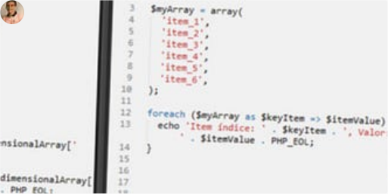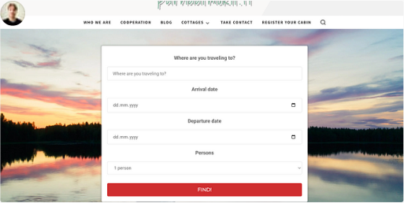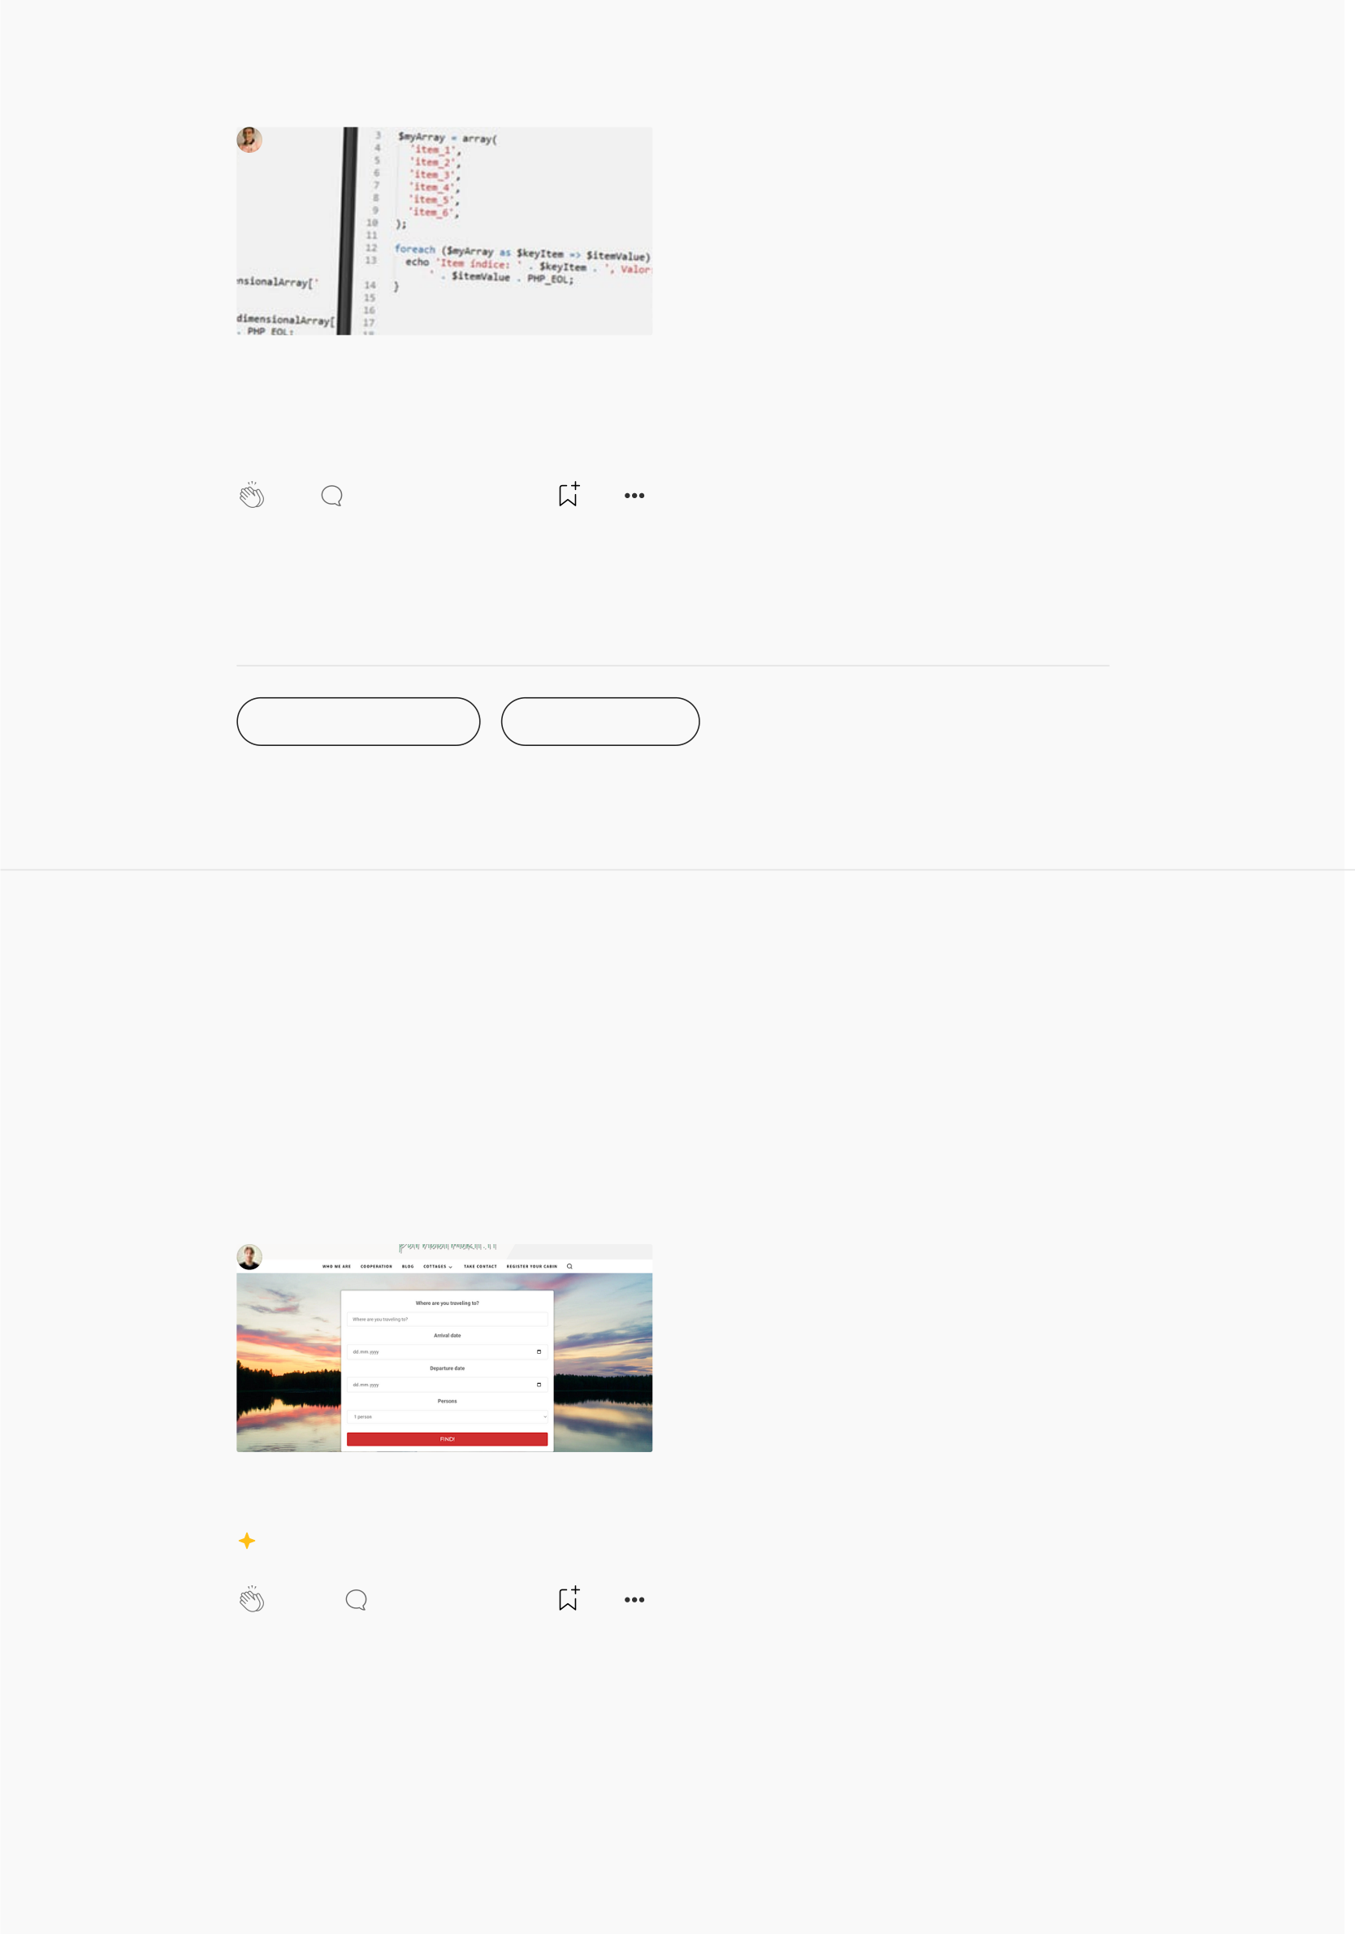

[Yure Pereira in](https://medium.com/weyes/trabalhando-e-manipulando-arrays-no-php-a705eb9fc63e?source=author_recirc-----92d3cf2a809d----3---------------------8902a033_c908_4baf_bc22_64c66a5ce5c9-------) [Weyes](https://medium.com/weyes/trabalhando-e-manipulando-arrays-no-php-a705eb9fc63e?source=author_recirc-----92d3cf2a809d----3---------------------8902a033_c908_4baf_bc22_64c66a5ce5c9-------)

**[Trabalhando e manipulando](https://medium.com/weyes/trabalhando-e-manipulando-arrays-no-php-a705eb9fc63e?source=author_recirc-----92d3cf2a809d----3---------------------8902a033_c908_4baf_bc22_64c66a5ce5c9-------)**

**[Arrays no PHP](https://medium.com/weyes/trabalhando-e-manipulando-arrays-no-php-a705eb9fc63e?source=author_recirc-----92d3cf2a809d----3---------------------8902a033_c908_4baf_bc22_64c66a5ce5c9-------)**

[Quando estamos desenvolvendo aplicações](https://medium.com/weyes/trabalhando-e-manipulando-arrays-no-php-a705eb9fc63e?source=author_recirc-----92d3cf2a809d----3---------------------8902a033_c908_4baf_bc22_64c66a5ce5c9-------)

[para internet ou para quaisquer outras…](https://medium.com/weyes/trabalhando-e-manipulando-arrays-no-php-a705eb9fc63e?source=author_recirc-----92d3cf2a809d----3---------------------8902a033_c908_4baf_bc22_64c66a5ce5c9-------)

[11 min read · Feb 13, 2017](https://medium.com/weyes/trabalhando-e-manipulando-arrays-no-php-a705eb9fc63e?source=author_recirc-----92d3cf2a809d----3---------------------8902a033_c908_4baf_bc22_64c66a5ce5c9-------)

50 [4](https://medium.com/weyes/trabalhando-e-manipulando-arrays-no-php-a705eb9fc63e?responsesOpen=true&sortBy=REVERSE_CHRON&source=author_recirc-----92d3cf2a809d----3---------------------8902a033_c908_4baf_bc22_64c66a5ce5c9-------)

[See all from Yure Pereira](https://medium.com/@yurepereira?source=post_page-----92d3cf2a809d--------------------------------)  [See all from Weyes](https://medium.com/weyes?source=post_page-----92d3cf2a809d--------------------------------)

Recommended from Medium

[Artturi Jalli](https://medium.com/@artturi-jalli/i-built-an-app-in-6-hours-that-makes-1-500-mo-85139edee87d?source=read_next_recirc-----92d3cf2a809d----0---------------------08750979_a573_43f3_88d7_de94f30464c1-------)

**[I Built an App in 6 Hours that](https://medium.com/@artturi-jalli/i-built-an-app-in-6-hours-that-makes-1-500-mo-85139edee87d?source=read_next_recirc-----92d3cf2a809d----0---------------------08750979_a573_43f3_88d7_de94f30464c1-------)**

**[Makes $1,500/Mo](https://medium.com/@artturi-jalli/i-built-an-app-in-6-hours-that-makes-1-500-mo-85139edee87d?source=read_next_recirc-----92d3cf2a809d----0---------------------08750979_a573_43f3_88d7_de94f30464c1-------)**

[Copy my strategy!](https://medium.com/@artturi-jalli/i-built-an-app-in-6-hours-that-makes-1-500-mo-85139edee87d?source=read_next_recirc-----92d3cf2a809d----0---------------------08750979_a573_43f3_88d7_de94f30464c1-------)

[· 3 min read · Jan 23, 2024](https://medium.com/@artturi-jalli/i-built-an-app-in-6-hours-that-makes-1-500-mo-85139edee87d?source=read_next_recirc-----92d3cf2a809d----0---------------------08750979_a573_43f3_88d7_de94f30464c1-------)

14.7K [170](https://medium.com/@artturi-jalli/i-built-an-app-in-6-hours-that-makes-1-500-mo-85139edee87d?responsesOpen=true&sortBy=REVERSE_CHRON&source=read_next_recirc-----92d3cf2a809d----0---------------------08750979_a573_43f3_88d7_de94f30464c1-------)

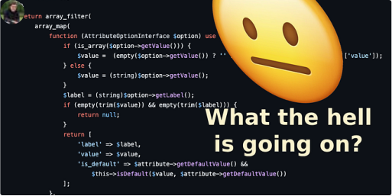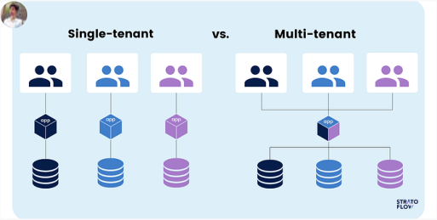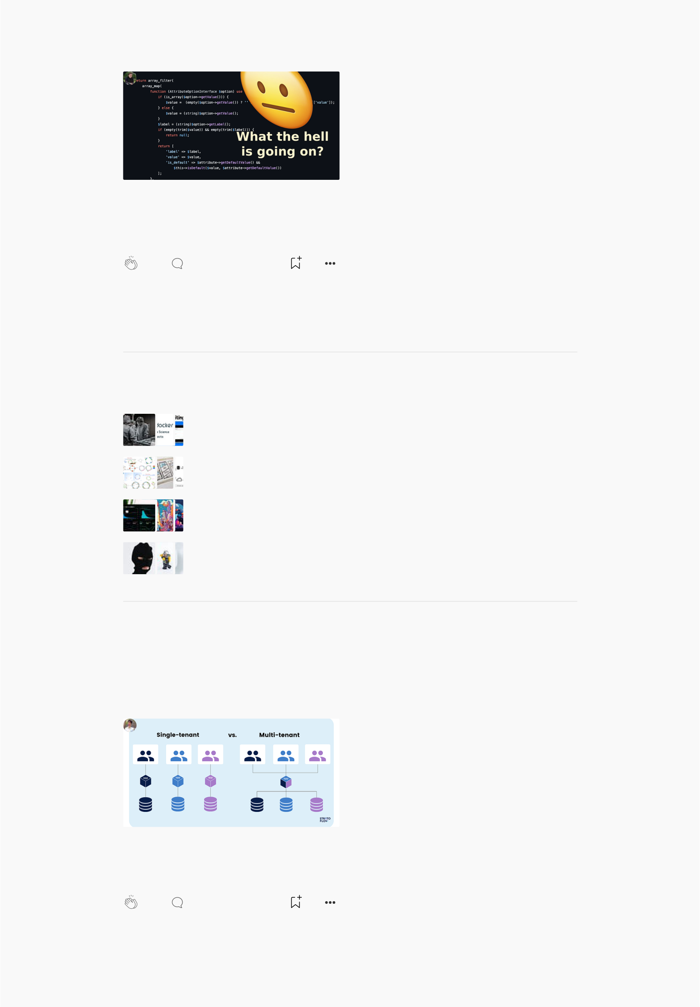

[Vlad Reshetylo](https://medium.com/@vlreshet/stop-using-old-fashioned-closures-in-modern-php-there-are-4-ways-to-replace-them-51d8661e2f7e?source=read_next_recirc-----92d3cf2a809d----1---------------------08750979_a573_43f3_88d7_de94f30464c1-------)

**[Stop using old-fashioned](https://medium.com/@vlreshet/stop-using-old-fashioned-closures-in-modern-php-there-are-4-ways-to-replace-them-51d8661e2f7e?source=read_next_recirc-----92d3cf2a809d----1---------------------08750979_a573_43f3_88d7_de94f30464c1-------)**   
**[closures in modern PHP. There…](https://medium.com/@vlreshet/stop-using-old-fashioned-closures-in-modern-php-there-are-4-ways-to-replace-them-51d8661e2f7e?source=read_next_recirc-----92d3cf2a809d----1---------------------08750979_a573_43f3_88d7_de94f30464c1-------)**  
[Yeah, I know that it sounds too provocative](https://medium.com/@vlreshet/stop-using-old-fashioned-closures-in-modern-php-there-are-4-ways-to-replace-them-51d8661e2f7e?source=read_next_recirc-----92d3cf2a809d----1---------------------08750979_a573_43f3_88d7_de94f30464c1-------)  
[😄 Like “What? Why? What instead?”](https://medium.com/@vlreshet/stop-using-old-fashioned-closures-in-modern-php-there-are-4-ways-to-replace-them-51d8661e2f7e?source=read_next_recirc-----92d3cf2a809d----1---------------------08750979_a573_43f3_88d7_de94f30464c1-------)

[5 min read · Jan 25, 2024](https://medium.com/@vlreshet/stop-using-old-fashioned-closures-in-modern-php-there-are-4-ways-to-replace-them-51d8661e2f7e?source=read_next_recirc-----92d3cf2a809d----1---------------------08750979_a573_43f3_88d7_de94f30464c1-------)

566 [8](https://medium.com/@vlreshet/stop-using-old-fashioned-closures-in-modern-php-there-are-4-ways-to-replace-them-51d8661e2f7e?responsesOpen=true&sortBy=REVERSE_CHRON&source=read_next_recirc-----92d3cf2a809d----1---------------------08750979_a573_43f3_88d7_de94f30464c1-------)

Lists

[Coding & Development](https://medium.com/@jscribes/list/coding-development-e360d380bb82?source=read_next_recirc-----92d3cf2a809d--------------------------------)   
[11 stories · 518 saves](https://medium.com/@jscribes/list/coding-development-e360d380bb82?source=read_next_recirc-----92d3cf2a809d--------------------------------)

[General Coding Knowledge](https://eddiebarth.medium.com/list/general-coding-knowledge-f2d429d4f0cd?source=read_next_recirc-----92d3cf2a809d--------------------------------)   
[20 stories · 1039 saves](https://eddiebarth.medium.com/list/general-coding-knowledge-f2d429d4f0cd?source=read_next_recirc-----92d3cf2a809d--------------------------------)   
[Growth Marketing](https://medium.com/@biggynuttapon/list/growth-marketing-22a76d3bf3ac?source=read_next_recirc-----92d3cf2a809d--------------------------------)   
[11 stories · 84 saves](https://medium.com/@biggynuttapon/list/growth-marketing-22a76d3bf3ac?source=read_next_recirc-----92d3cf2a809d--------------------------------)

[Tech & Tools](https://medium.com/@wearedelicious/list/tech-tools-541154dfb3ae?source=read_next_recirc-----92d3cf2a809d--------------------------------)   
[16 stories · 187 saves](https://medium.com/@wearedelicious/list/tech-tools-541154dfb3ae?source=read_next_recirc-----92d3cf2a809d--------------------------------)

[Ritik](https://medium.com/@hrritik65/laravel-multi-tenant-applications-0cbcb40ea7db?source=read_next_recirc-----92d3cf2a809d----0---------------------08750979_a573_43f3_88d7_de94f30464c1-------)

**[Laravel Multi-Tenant Applications](https://medium.com/@hrritik65/laravel-multi-tenant-applications-0cbcb40ea7db?source=read_next_recirc-----92d3cf2a809d----0---------------------08750979_a573_43f3_88d7_de94f30464c1-------)**   
[Let’s get started with multi-tenancy in Laravel](https://medium.com/@hrritik65/laravel-multi-tenant-applications-0cbcb40ea7db?source=read_next_recirc-----92d3cf2a809d----0---------------------08750979_a573_43f3_88d7_de94f30464c1-------)   
[application with multiple database systems.](https://medium.com/@hrritik65/laravel-multi-tenant-applications-0cbcb40ea7db?source=read_next_recirc-----92d3cf2a809d----0---------------------08750979_a573_43f3_88d7_de94f30464c1-------)

[4 min read · Feb 19, 2024](https://medium.com/@hrritik65/laravel-multi-tenant-applications-0cbcb40ea7db?source=read_next_recirc-----92d3cf2a809d----0---------------------08750979_a573_43f3_88d7_de94f30464c1-------)

129 [2](https://medium.com/@hrritik65/laravel-multi-tenant-applications-0cbcb40ea7db?responsesOpen=true&sortBy=REVERSE_CHRON&source=read_next_recirc-----92d3cf2a809d----0---------------------08750979_a573_43f3_88d7_de94f30464c1-------)

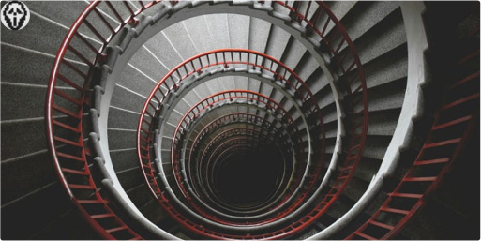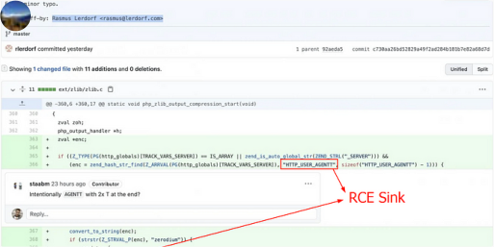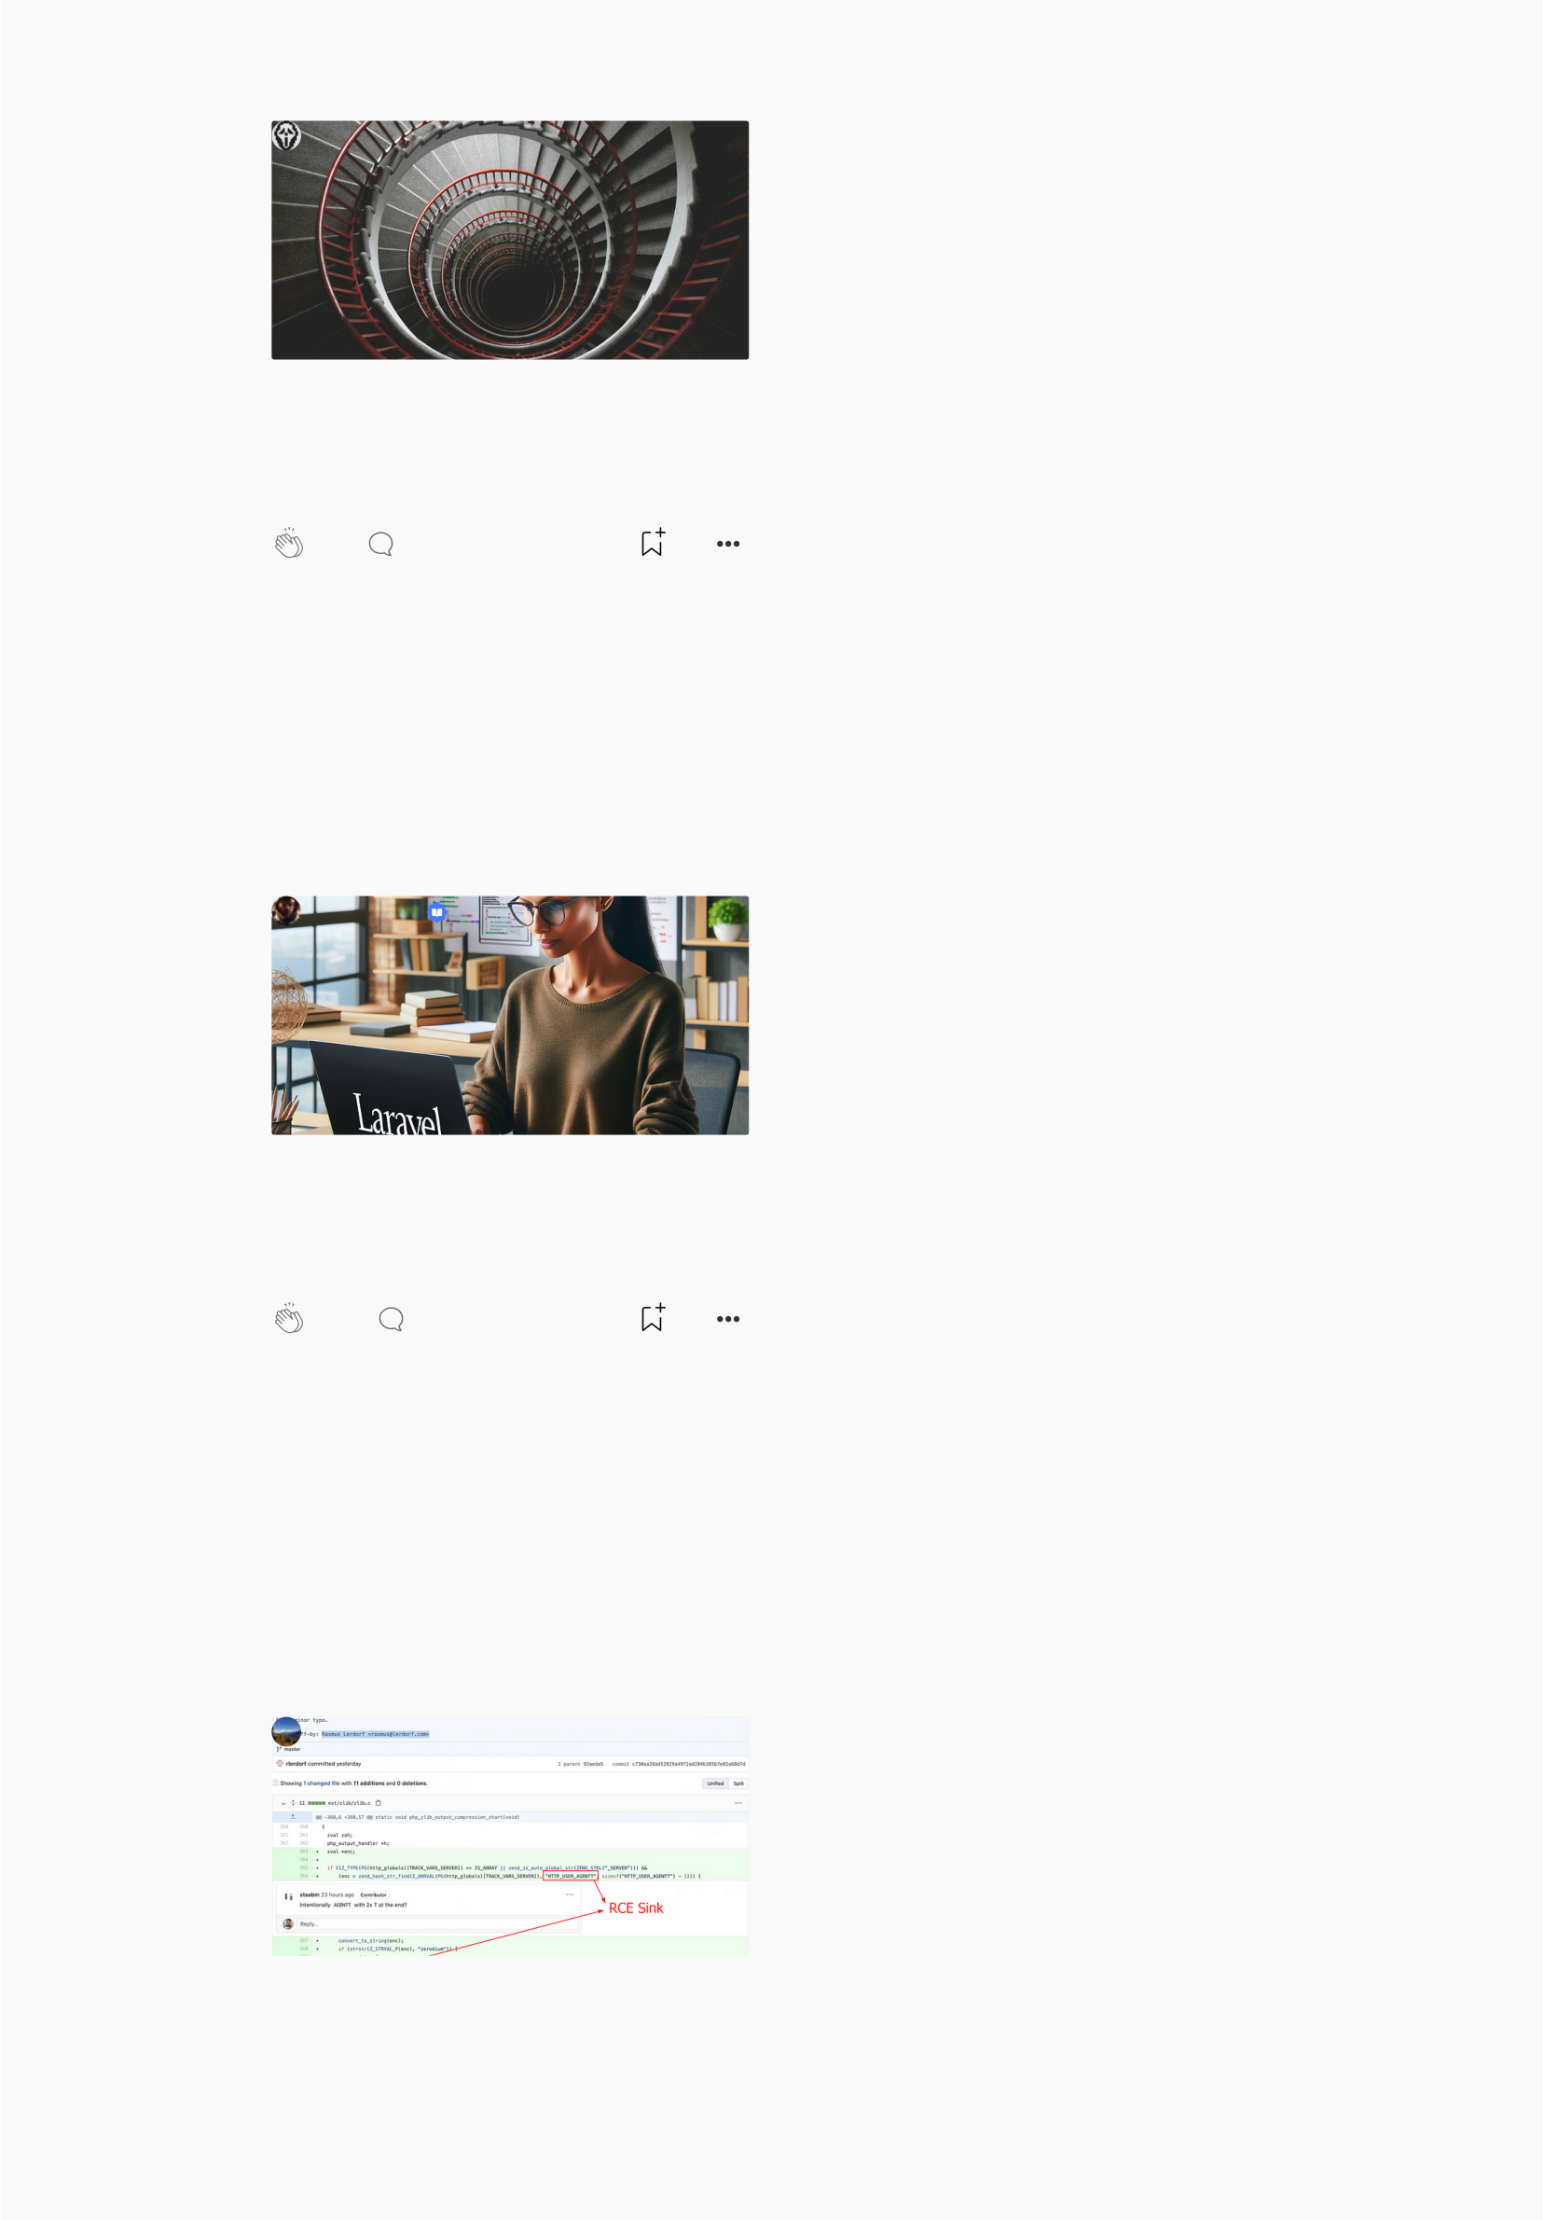

[Nikolay Nikolov in](https://medium.com/itnext/unlocking-php-generators-revolutionizing-memory-efficiency-c6b894aacd22?source=read_next_recirc-----92d3cf2a809d----1---------------------08750979_a573_43f3_88d7_de94f30464c1-------) [ITNEXT](https://medium.com/itnext/unlocking-php-generators-revolutionizing-memory-efficiency-c6b894aacd22?source=read_next_recirc-----92d3cf2a809d----1---------------------08750979_a573_43f3_88d7_de94f30464c1-------)

**[Unlocking PHP Generators:](https://medium.com/itnext/unlocking-php-generators-revolutionizing-memory-efficiency-c6b894aacd22?source=read_next_recirc-----92d3cf2a809d----1---------------------08750979_a573_43f3_88d7_de94f30464c1-------)**   
**[Revolutionizing Memory…](https://medium.com/itnext/unlocking-php-generators-revolutionizing-memory-efficiency-c6b894aacd22?source=read_next_recirc-----92d3cf2a809d----1---------------------08750979_a573_43f3_88d7_de94f30464c1-------)**

[I have been using PHP for over 20 years, and](https://medium.com/itnext/unlocking-php-generators-revolutionizing-memory-efficiency-c6b894aacd22?source=read_next_recirc-----92d3cf2a809d----1---------------------08750979_a573_43f3_88d7_de94f30464c1-------)   
[one of the most common problems I’ve…](https://medium.com/itnext/unlocking-php-generators-revolutionizing-memory-efficiency-c6b894aacd22?source=read_next_recirc-----92d3cf2a809d----1---------------------08750979_a573_43f3_88d7_de94f30464c1-------)

[4 min read · Mar 11, 2024](https://medium.com/itnext/unlocking-php-generators-revolutionizing-memory-efficiency-c6b894aacd22?source=read_next_recirc-----92d3cf2a809d----1---------------------08750979_a573_43f3_88d7_de94f30464c1-------)

45 [2](https://medium.com/itnext/unlocking-php-generators-revolutionizing-memory-efficiency-c6b894aacd22?responsesOpen=true&sortBy=REVERSE_CHRON&source=read_next_recirc-----92d3cf2a809d----1---------------------08750979_a573_43f3_88d7_de94f30464c1-------)

[Martin Tonev](https://medium.com/@microDesignn/writing-code-like-a-senior-developer-in-laravel-e79b9eb07f73?source=read_next_recirc-----92d3cf2a809d----2---------------------08750979_a573_43f3_88d7_de94f30464c1-------)

**[Writing Code like a Senior](https://medium.com/@microDesignn/writing-code-like-a-senior-developer-in-laravel-e79b9eb07f73?source=read_next_recirc-----92d3cf2a809d----2---------------------08750979_a573_43f3_88d7_de94f30464c1-------)**   
**[Developer in Laravel](https://medium.com/@microDesignn/writing-code-like-a-senior-developer-in-laravel-e79b9eb07f73?source=read_next_recirc-----92d3cf2a809d----2---------------------08750979_a573_43f3_88d7_de94f30464c1-------)**

[Laravel has emerged as one of the prominent](https://medium.com/@microDesignn/writing-code-like-a-senior-developer-in-laravel-e79b9eb07f73?source=read_next_recirc-----92d3cf2a809d----2---------------------08750979_a573_43f3_88d7_de94f30464c1-------)   
[PHP frameworks for building elegant…](https://medium.com/@microDesignn/writing-code-like-a-senior-developer-in-laravel-e79b9eb07f73?source=read_next_recirc-----92d3cf2a809d----2---------------------08750979_a573_43f3_88d7_de94f30464c1-------)

[4 min read · Dec 22, 2023](https://medium.com/@microDesignn/writing-code-like-a-senior-developer-in-laravel-e79b9eb07f73?source=read_next_recirc-----92d3cf2a809d----2---------------------08750979_a573_43f3_88d7_de94f30464c1-------)

459 [10](https://medium.com/@microDesignn/writing-code-like-a-senior-developer-in-laravel-e79b9eb07f73?responsesOpen=true&sortBy=REVERSE_CHRON&source=read_next_recirc-----92d3cf2a809d----2---------------------08750979_a573_43f3_88d7_de94f30464c1-------)

[Ams._.Ghimire](https://medium.com/@amsghimire/php-8-1-0-dev-backdoor-cb224e7f5914?source=read_next_recirc-----92d3cf2a809d----3---------------------08750979_a573_43f3_88d7_de94f30464c1-------)

**[PHP 8.1.0-Dev Backdoor](https://medium.com/@amsghimire/php-8-1-0-dev-backdoor-cb224e7f5914?source=read_next_recirc-----92d3cf2a809d----3---------------------08750979_a573_43f3_88d7_de94f30464c1-------)**

[This blog discusses regarding the backdoor](https://medium.com/@amsghimire/php-8-1-0-dev-backdoor-cb224e7f5914?source=read_next_recirc-----92d3cf2a809d----3---------------------08750979_a573_43f3_88d7_de94f30464c1-------)   
[on PHP 8.1.0-Dev.](https://medium.com/@amsghimire/php-8-1-0-dev-backdoor-cb224e7f5914?source=read_next_recirc-----92d3cf2a809d----3---------------------08750979_a573_43f3_88d7_de94f30464c1-------)

[3 min read · Mar 12, 2024](https://medium.com/@amsghimire/php-8-1-0-dev-backdoor-cb224e7f5914?source=read_next_recirc-----92d3cf2a809d----3---------------------08750979_a573_43f3_88d7_de94f30464c1-------)